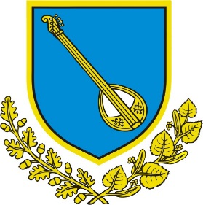

OPĆINA DONJI ANDRIJEVCI

**PRIJEDLOG PROGRAMA**

UTROŠKA SREDSTAVA ŠUMSKOG DOPRINOSA

ZA 2023. GODINU

Donji Andrijevci, prosinac 2022. godine

Na temelju članka 69. stavka 4. Zakona o šumama (»Narodne novine« broj 68/18, 115/18, 98/19, 32/20, 145/20) i članka 29. Statuta općine Donji Andrijevci (»Službeni vjesnik Brodsko – posavske županije“ broj 8/21 i 17/22), Općinsko vijeće općine Donji Andrijevci na 13. sjednici održanoj 22.12.2022. godine, donosi

**P R O G R A M**

**utroška sredstava šumskog doprinosa za 2023. godinu**

**Članak 1.**

Planirani iznos šumskog doprinosa za 2023. godinu iznosi 33.180,70 EUR.

Sredstva šumskog doprinosa uplaćuju se na račun proračuna općine Donji Andrijevci.

**Članak 2.**

Sredstva šumskog doprinosa koja će biti uplaćena tijekom 2023. godine utrošit će se za financiranje izgradnje i održavanja komunalne infrastrukture.

**Članak 3.**

Ovaj program stupa na snagu osmog dana od dana objave u Službenom vjesniku Brodsko – posavske županije, a primjenjuje se od 1. siječnja 2023. godine.

**OPĆINA DONJI ANDRIJEVCI**

**OPĆINSKO VIJEĆE**

**PREDSJEDNIK**

Marin Degmečić

KLASA: 363-01/22-01/64

URBROJ: 2178-4-22-1

Donji Andrijevci, 22.12.2022.

**DOSTAVITI:**

1. “Službeni vjesnik Brodsko – posavske županije”

2. Ministarstvo poljoprivrede, Ul. grada Vukovara 78, Zagreb

3. Općinski načelnik

4. Jedinstveni upravni odjel - računovodstvo, ovdje

5. Uredniku internet stranica www.donjiandrijevci.hr

6. Dosje zapisnika

7. Pismohrana